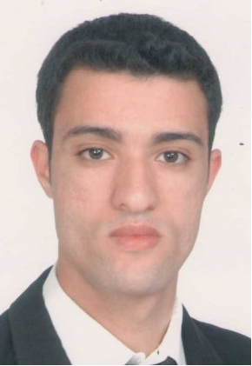
FILANE Hicham
TECHNICIEN LIVREUR
Adresse | : N°92 rue imam sayouti, Khouribga, Maroc
Tel | : +212660469932
Email | : hichamfilane@gmail.com
Permis | : B

FORMATIONS & DIPLOMES

1997 - 2000: Bachelier en science experimental a khouribga
EXPERIENCES PROFESSIONNELLES

- 26 Décembre 2000 – 28 Juillet 2003 : travaille en menuiserie de bois .

- 2003-20010: technicien livreur chez KITEA , Khouribga.

- 2010-2020: chauffeur livreur chez KIEA khouribga

DOMAINES DE COMPETENCES

Présentation des produits et services Gestion de stock
Gestion d’approvisionnement Montage des produits
QUALITES PERSONNELLES

S’adapter à des tâches diverses S’intégrer dans l’équipe dynamique

LANGUES

Arabe : langue maternelle Français : Notion de base
LOISIRS

Voyage ; Sport ; Musique

